エネルギー価格高騰対策事業者支援金の添付書類台紙
【添付様式３】
加東市原油価格等高騰緊急経済対策補助金の添付書類台紙

申請者名

の り し ろ
通帳の表紙の写し
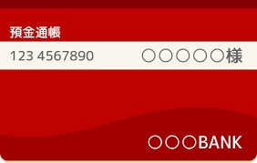
の り し ろ
通帳の見開き(1ページ目・2ページ目）の写し
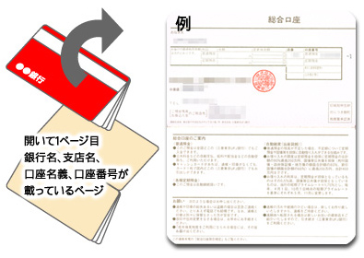
の り し ろ
本人確認書類の写し（個人事業者のみ）
※運転免許証は表面及び裏面の写しを貼ってください。（マイナンバーカードの場合は、表面のみの写しで可。）
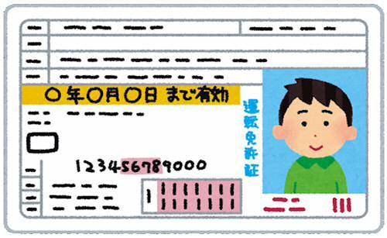
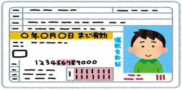
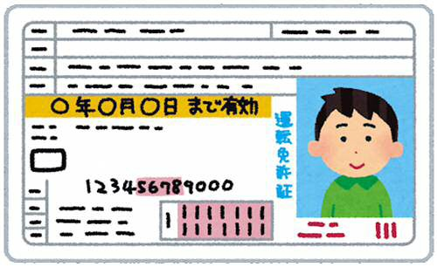
（表面） （裏面）

